绝密★启用前
江门鹤山市2023-2024学年九年级上学期期末物理冲刺卷

考试范围：九年级上册（人教版）；考试时间：120分钟
题号 | 一 | 二 | 三 | 四 | 五 | 总分
得分
注意事项：
1、答题前填写好自己的姓名、班级、考号等信息
2、请将答案正确填写在答题卡上

 | 一、 选择题（共10题）
  评卷人 | 得分
1. （2022年湖北省黄冈市中考物理模拟试卷（D卷））朋朋爸爸是一个登山爱好者，经常参加露营活动，为此朋朋爸爸专门购买了一台可充电柴火炉子，如图所示．使用时向炉内加入干木柴即可加热食物和水，同时给挂在外壁的电池模块充电．充电后的电池模块可随时通过USB接口向手机、笔记本电脑等移动电子设备充电．下列说法中正确的是（ ）
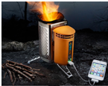
A .使用这种炉具不会对环境造成污染
B .使用热值更高的燃料加热同样多的水，所用时间一定更短
C .与不加装电池模块的普通炉具相比，这种炉具提高了内能的利用效率
D .电池模块充电的原理与发电机一样
2. （2022年河北省石家庄市裕华区中考物理模拟试卷）关于家庭电路，说法不正确的是（ ）
A .电视机待机（只有指示灯亮）时会耗电
B .当温度降到一定程度时，某些物质的电阻会变为零，这种物质叫超导体，可以用超导体来制作输电导线和电动机中的线圈
C .电炉通电后，电炉丝热得发红，而与电炉丝相连的导线却不怎么发热，是因为通过电炉丝的电流大
D .微波炉是用电磁波来加热食品的
3. （2020年秋•哈尔滨校级期末）我们生活在能量的世界里，关于能量的说法不正确的是（ ）
A .
能量是与物体运动有关的物理量
B .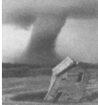
剧烈运动的空气能形成龙卷风，可以摧毁房屋说明它具有能量
C .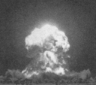
原子弹爆炸，释放出的能量能毁灭一个城市
D .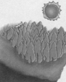
电能的由来是太阳能转移而来的
4. （2021•遵义模拟）如图甲，网上曾热销一种“55度杯”，称“能很快将开水变成适饮的温水，而后又能将凉水变成适饮的温水”。为破解此中秘密，某中学物理小组设计了如图乙模型。设此杯内胆中被封存着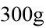​水，室温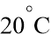​；现向杯中倒入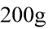​、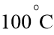​开水，摇一摇，静置一会后杯内水温迅速降至​，饮用后迅速将​室温矿泉水倒入该杯，摇一摇，矿泉水的温度可升至​，若忽略内胆及空间的热能消耗，则​、​分别大约为​ ​
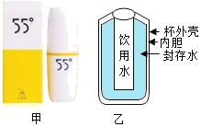
A .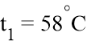​
以上内容仅为本文档的试下载部分，为可阅读页数的一半内容。如要下载或阅读全文，请访问：https://d.book118.com/208105014022006031

